Bitte um Hilfe für Armenien
Ostergottesdienst im Sevankloster, 2018. Selbst der Weihrauch findet kaum einen Weg zwischen den dichtgedrängten Gläubigen. Durch das Kuppelfenster des Bauwerks aus dem 9. Jahrhundert fällt ein Lichtstrahl auf eine junge Sängerin. Mit glockenklarer Stimme singt sie die wundersam berührende altehrwürdige Liturgie der ältesten Kirche der Welt.
Seitdem sind wir mit dieser jungen Frau, ihrem Land, ihrer Kultur eng verbunden.
Die Geschichte des Genozids am armenischen Volk und dessen Fortwirkung bis in unsere Zeit geht uns nahe und beschäftigt uns. So auch der unselige Krieg in Bergkarabach, der nach 44 Tagen am 9. November mit einem Waffenstillstandsabkommen unter russischer Schirmherrschaft, unterzeichnet von den Regierungschefs von Armenien und Aserbaidschan, scheinbar beendet wurde. Dies erweist sich nun als eine erzwungene Kapitulation Armeniens. Tausende Menschen flohen bereits vor den Drohnenangriffen des von der Türkei unterstützen, mit moderner Kriegstechnik ausgestatteten aserbaidschanischen Heeres. Ein Großteil des armenischen Gebietes ging infolge des Abkommens an Aserbaidschan, alle Armenier mussten diese Gebiete verlassen, ihre Häuser, Ländereien, ihre Kirchen und uralten Denkmäler und Heiligtümer zurücklassen. Diese wurden sofort von den Aserbaidschanern geschändet oder zerstört, die Häuser, insofern sie von den verzweifelten Armeniern nicht beim Verlassen niedergebrannt wurden, sofort in Beschlag genommen. In den Gebieten, die noch von Armeniern bewohnt werden, herrscht große Angst, dass die Türkei und Aserbaidschan ihre Androhungen der „Vollendung“ des Genozids von 1915 wahr machen. Die Welt, auch Deutschland, schweigt.
Am 17. Oktober starteten wir, Michael und Gabriele Damm, eine private Hilfsaktion für Geflüchtete Familien aus Bergkarabach, die ohne Hab und Gut provisorische Unterkunft in Armenien fanden, oft unter katastrophalen Bedingungen. Das über das Kirchgemeindekonto gesammelte Geld wurde von uns nach Armenien überwiesen. Mit Hilfe von Vater Minas, Priester im Sevankloster, sowie zwei sehr guten und vertrauenswürdigen Freunden aus Yerevan wurden in abgelegenen Dörfern Geflüchtete gefunden, die besonders schneller Hilfe bedurften. Es waren meist Frauen mit ihren Kindern, die ohne jegliche Hilfe, ohne warme Bekleidung, Bettzeug, ohne Ofen, ohne Hausrat, verzweifelt und hoffnungslos im beginnenden armenischen Winter nicht wussten, wie ihr Leben weitergehen kann. Liana und Bakur, unsere Freunde, verteilten das Geld, abhängig von der Anzahl der Kinder (in Bergkarabach war ein großer Kinderreichtum) und der allgemeinen Situation, brachten auch von ihren Familien Bettwäsche, Decken, Kleidung mit. Sie übergeben das Geld ohne jegliche Abzüge, auch sie wollen helfen und bezahlen die weiten Autofahren auf unwegsamen Straßen selbst. Immer mehr Hilfeersuchen erreichten und unsere Freunde. 15 Familien konnten wir inzwischen helfen, aber nun hat sich die Hilfsaktion herumgesprochen und immer mehr Familien in größter Not fragen bei Liana an. 12 weitere Familien hoffen im Moment auch noch auf eine Spende.
Für zwei Familien mit 4 bzw. 5 Kindern ist eine nachhaltige Unterstützung möglich. Hier konnten wir Patenschaften vermitteln, so dass neben dem persönlichen Kontakt auch eine dauerhafte finanzielle Hilfe gewährleistet wird. Besonders froh sind wir über die Unterstützung eines schwer behinderten kleinen Jungen, für den nun endlich die notwendige Operation und nachfolgende Therapien möglich werden. Dieses „private“ Patenschaftsprogramm verbindet nun Menschen mit gemeinsamen Interesse an einem fast vergessenen Land und seinen Menschen.
Nun suchen wir Paten für 4 Kinder einer weiteren Familie. Vielleicht fühlen Sie sich angesprochen?
Anush Tsilingaryan mußte mit ihren Kindern ( 5,10,11 und 13 Jahre) alleine aus dem Kriegsgebiet-sie wohnten nahe dem Kloster Dadivank- fliehen. Ihr Mann war beim Militär. Sie konnten bei dem überstürzten Aufbruch aus Lebensgefahr fast nichts mitnehmen. Bleibe fanden sie in einem Dorf am Sevansee, können in der jetzigen Unterkunft aber nur vorübergehend bleiben. Die Kinder trauern ihren Freunden, ihrer alten Schule, wo sie Englisch lernen konnten, beziehungsweise dem Kindergarten nach, wo Mutter Anush als Kindergärtnerin arbeitete. Ihr fast neues Haus in der alten Heimat ist verloren. Der Vater muß weiter beim Militär arbeiten (Grenzsicherung) und kann seiner Familie nicht beistehen. Wenigstens ist er am Leben.
Mit einer Spende konnte der Familie bereits in der größten Not geholfen werden. Aber eine nachhaltige Hilfe wäre auch hier angebracht. Wenn jedes Kind vorerst monatlich 50 Euro über eine Patenschaft bekommt, kann die Familie existieren (der Vater erhält äußerst geringen Lohn beim Militär). Für diese Kinder, die so Schreckliches erlebt und so viel verloren haben, könnte ein persönlicher, fördernder Kontakt nach Deutschland neue Lebensimpulse schenken. Details zu den Patenschaften besprechen wir bei Interesse gerne persönlich.
Aber auch Einzelspenden sind weiterhin dringend notwendig. Wir versprechen, dass Ihr Geld ohne jegliche Abzüge direkt zu den Familien kommt. Gerne können Sie uns kontaktieren, wir schicken weitere Informationen.
Sie erhalten eine Spendenbescheinigung, wenn Ihre Adresse bei der Überweisung unter dem Stichwort“Armenienhilfe“ angegeben ist.
Bitte helfen Sie mit einer Überweisung auf folgendes Konto:
Kirchgemeindeverband Wachsenburggemeinde IBAN: DE38 8405 1010 1010 0690 51 BIC: HELADEF1ILK
Es grüßen Sie herzlich
Gabriele und Michael Damm
Kontakt:
m.g.damm@gmx.de
oder mobil: 015777360731

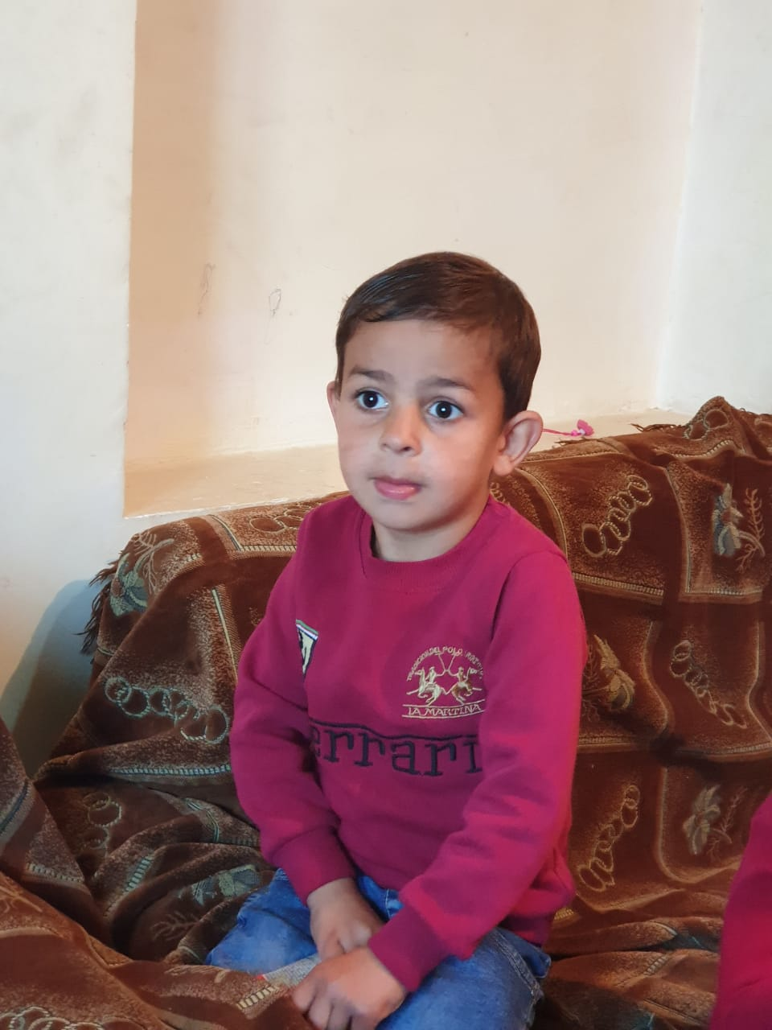
Hovhannes aus Arzach (Bergkarabach)

